BÀI BÁO CÁO THỰC HÀNH: NETGUARD – BÁO CÁO SỰ CỐ AN NINH MẠNG
Chủ đề: Kết hợp Word, Excel và PowerPoint trong quy trình phân tích, tra cứu và báo cáo sự cố an ninh mạng.
PHẦN 1. PHÂN TÍCH
1.1. Cơ chế “Google Search của bảng tính” thông qua AutoFilter
AutoFilter trong Microsoft Excel là tính năng lọc dữ liệu theo điều kiện, giúp người dùng tìm nhanh các bản ghi cần thiết trong một bảng dữ liệu lớn mà không phải tìm thủ công từng dòng.
Có thể hình dung AutoFilter giống một công cụ tìm kiếm trong phạm vi bảng tính: người dùng chọn điều kiện, Excel hiển thị những dòng phù hợp và tạm ẩn các dòng còn lại. Dữ liệu gốc không bị xóa.
Ví dụ, Trung tâm NetGuard có 1.000 bản ghi cảnh báo an ninh mạng. Khi cần tìm các sự cố có mức độ nghiêm trọng là Critical, người dùng có thể:
- Chọn bảng dữ liệu và bật Data → Filter.
- Nhấn mũi tên lọc tại cột Severity.
- Chỉ chọn giá trị Critical.
- Excel hiển thị các bản ghi phù hợp để phân tích và lập báo cáo.
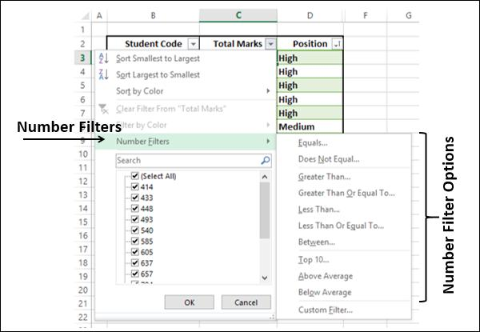
Lọc theo giá trị
Chọn nhanh mức độ cảnh báo, loại mã độc, trạng thái xử lý hoặc tên thiết bị.
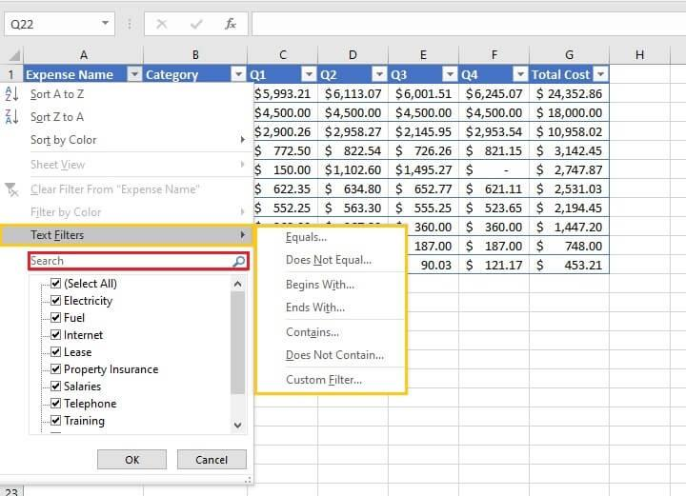
Lọc theo nhiều điều kiện
Kết hợp các điều kiện như mức độ nghiêm trọng, thời gian phát hiện và trạng thái xử lý để thu hẹp kết quả.
Lợi ích đối với NetGuard:
- Tìm kiếm nhanh trong dữ liệu cảnh báo lớn.
- Phát hiện nhóm sự cố cần ưu tiên xử lý.
- Hạn chế thao tác tìm kiếm thủ công.
- Hỗ trợ kiểm tra dữ liệu trước khi lập báo cáo khách hàng.
Lưu ý: AutoFilter chủ yếu dùng để lọc các bản ghi đã có; nó không tự nhận diện mã độc và cũng không thay thế VLOOKUP. Trong bài thực hành, AutoFilter dùng để tìm và phân loại dữ liệu, còn VLOOKUP dùng để tra cứu thông tin tương ứng từ bảng danh mục mã độc.
1.2. Quy trình xử lý dữ liệu
Bước 1 — Nhật ký cảnh báo thô
Mã cảnh báo, thời gian, IP, mã nhận diện và trạng thái
Bước 2 — Làm sạch và tra cứu Excel
TRIM kết hợp VLOOKUP, đối chiếu cơ sở dữ liệu virus
Bước 3 — Phân tích và lọc
AutoFilter, thống kê mức độ nghiêm trọng và phân loại sự cố
Bước 4 — Báo cáo cuối cùng
Word: báo cáo chi tiết · PowerPoint: chiến lược phòng thủ 3 tầng
1.3. Mục tiêu của từng công cụ
Công cụ | Vai trò trong dự án
Microsoft Word | Soạn báo cáo sự cố, sử dụng Heading Styles, Navigation Pane và mục lục tự động
Microsoft Excel | Làm sạch dữ liệu, tra cứu bằng VLOOKUP, lọc bằng AutoFilter và thống kê sự cố
Microsoft PowerPoint | Trình bày chiến lược phòng thủ 3 tầng bằng sơ đồ phân cấp dễ nhìn khi chiếu
PHẦN 2. TRIỂN KHAI BÁO CÁO NETGUARD
2.1. Excel — Tra cứu mã độc bằng TRIM và VLOOKUP
A. Thiết kế cấu trúc dữ liệu
Tạo workbook NetGuard_Incident_Report.xlsx gồm hai sheet chính.
Sheet 1: Nhat_Ky_He_Thong
Alert_ID | Malware_ID | Source_IP | Severity | Status
AL001 | MAL001 | 192.168.1.10 | Critical | Open
AL002 | MAL002 | 192.168.1.15 | High | Investigating
AL003 | MAL003 | 192.168.1.20 | Medium | Resolved
AL004 | MAL001 | 192.168.1.25 | Critical | Open
AL005 | MAL004 | 192.168.1.30 | High | Investigating
AL006 | MAL005 | 192.168.1.35 | Low | Resolved
Dữ liệu trên là dữ liệu giả lập phục vụ thực hành; các khoảng trắng trong mã minh họa lỗi dữ liệu đầu vào.
Sheet 2: Co_So_Du_Lieu_Virus
Malware_ID | Malware_Name | Description
MAL001 | Trojan | Mã độc có thể thực hiện hành vi trái phép
MAL002 | Ransomware | Mã độc có khả năng mã hóa dữ liệu để tống tiền
MAL003 | Spyware | Phần mềm gián điệp thu thập thông tin
MAL004 | Worm | Mã độc có khả năng tự phát tán
MAL005 | Adware | Phần mềm hiển thị quảng cáo không mong muốn
B. Công thức VLOOKUP kết hợp TRIM
Tại sheet Nhat_Ky_He_Thong, thêm hai cột Malware_Name và Description.
Giả sử:
- Cột B chứa Malware_ID.
- Sheet danh mục có dữ liệu từ A2:C6.
- Cột F là Malware_Name.
- Cột G là Description.
Tại ô F2, nhập:
CÔNG THỨC TRA CỨU TÊN MÃ ĐỘC
=IFERROR(VLOOKUP(TRIM(B2),Co_So_Du_Lieu_Virus!$A$2:$C$6,2,FALSE),"Không tìm thấy")
Sao chép công thức
Tại ô G2, nhập:
CÔNG THỨC TRA CỨU MÔ TẢ
=IFERROR(VLOOKUP(TRIM(B2),Co_So_Du_Lieu_Virus!$A$2:$C$6,3,FALSE),"Không tìm thấy")
Sao chép công thức
Sao chép hai công thức xuống toàn bộ các dòng dữ liệu.
Giải thích các thành phần:
Thành phần | Ý nghĩa
TRIM(B2) | Loại bỏ khoảng trắng đầu và cuối, đồng thời rút gọn khoảng trắng lặp giữa các từ
$A$2:$C$6 | Cố định vùng tra cứu khi sao chép công thức
2 hoặc 3 | Trả về dữ liệu ở cột thứ 2 hoặc thứ 3 trong vùng tra cứu
FALSE | Yêu cầu khớp chính xác
IFERROR(...) | Hiển thị thông báo nếu tra cứu gặp lỗi
Lưu ý kỹ thuật: TRIM xử lý khoảng trắng thông thường, không loại bỏ mọi ký tự khoảng trắng đặc biệt như dấu cách không ngắt dòng (NBSP). Nếu dữ liệu có loại ký tự đó, cần làm sạch bổ sung.
C. Kết quả mong đợi
Alert_ID | Malware_ID ban đầu | Malware_Name | Severity
AL001 | MAL001 | Trojan | Critical
AL002 | MAL002 | Ransomware | High
AL003 | MAL003 | Spyware | Medium
AL004 | MAL001 | Trojan | Critical
AL005 | MAL004 | Worm | High
AL006 | MAL005 | Adware | Low
D. Lọc cảnh báo bằng AutoFilter
- Chọn toàn bộ bảng, bao gồm hàng tiêu đề.
- Vào Data → Filter.
- Lọc cột Severity theo Critical.
- Tiếp tục lọc Status theo Open nếu muốn tìm các sự cố nghiêm trọng chưa xử lý.
- Dùng kết quả đã lọc để ưu tiên điều tra.
Để thống kê số cảnh báo theo mức độ, có thể dùng COUNTIF. Ví dụ, nếu cột D là Severity:
=COUNTIF(D2:D1001,"Critical")
Công thức đếm số bản ghi có mức độ nghiêm trọng Critical trong phạm vi được chọn.
2.2. Word — Thiết kế báo cáo sự cố với Navigation Pane và Auto TOC
Tên tệp đề xuất: NetGuard_Incident_Report.docx
A. Cấu trúc báo cáo
NETGUARD
BÁO CÁO SỰ CỐ AN NINH MẠNG
MỤC LỤC DỰ KIẾN
1. Tổng quan sự cố
1
2. Phạm vi và phương pháp phân tích
2
3. Kết quả tra cứu mã độc
4
4. Đánh giá rủi ro
6
5. Chiến lược phòng thủ 3 tầng
8
6. Khuyến nghị và kết luận
10
Minh họa bố cục. Số trang thực tế do Word tự cập nhật sau khi hoàn thiện tài liệu.
B. Sử dụng Heading Styles
Áp dụng các kiểu định dạng trong tab Home → Styles:
- Title: tên báo cáo.
- Heading 1: các chương chính.
- Heading 2: các mục con.
- Heading 3: các tiểu mục nếu cần.
Không nên chỉ tô đậm hoặc tăng cỡ chữ thủ công, vì Word cần các cấp Heading để xây dựng mục lục tự động chính xác.
C. Quản lý tài liệu bằng Navigation Pane
Thực hiện các bước:
- Mở tab View → Navigation Pane hoặc nhấn Ctrl + F.
- Chọn tab Headings trong ngăn điều hướng.
- Xem toàn bộ cấu trúc chương, mục.
- Nhấn vào một tiêu đề để chuyển đến vị trí tương ứng.
- Có thể kéo thả các tiêu đề để thay đổi thứ tự các mục và nội dung liên quan.
Navigation Pane đặc biệt hữu ích khi báo cáo dài hàng chục trang, vì không phải cuộn liên tục để tìm chương cần sửa.
D. Tạo mục lục tự động (Auto TOC)
- Đặt con trỏ tại trang dành cho mục lục.
- Chọn References → Table of Contents → Automatic Table.
- Khi thêm hoặc xóa nội dung, nhấn chuột phải vào mục lục và chọn Update Field.
- Chọn:
  - Update page numbers only nếu chỉ thay đổi số trang.
  - Update entire table nếu thay đổi tiêu đề hoặc cấu trúc chương.
Để đánh số trang, chọn Insert → Page Number.
Tiêu chí hoàn thành: Mục lục có thể nhấn để chuyển đến chương tương ứng, tiêu đề phân cấp đúng và số trang được cập nhật sau khi chỉnh sửa nội dung.
2.3. Nội dung báo cáo sự cố NetGuard
NETGUARD
BÁO CÁO SỰ CỐ AN NINH MẠNG
Mã báo cáo: NG-IR-2026-001
Đơn vị thực hiện: Trung tâm an ninh mạng NetGuard
Ngày lập: 16/10/2026
Phân loại tài liệu: Nội bộ – Bản mẫu phục vụ thực hành
1. TỔNG QUAN SỰ CỐ
NetGuard thực hiện phân tích dữ liệu cảnh báo hệ thống nhằm xác định các loại mã độc, phân loại mức độ nghiêm trọng và đề xuất biện pháp ứng phó.
Dữ liệu được xử lý từ nhật ký cảnh báo giả lập và cơ sở dữ liệu định nghĩa mã độc. Các mã nhận diện được chuẩn hóa bằng hàm TRIM trước khi tra cứu bằng VLOOKUP.
Mục tiêu:
- Chuẩn hóa dữ liệu cảnh báo.
- Đối chiếu mã nhận diện với danh mục mã độc.
- Xác định các cảnh báo cần ưu tiên điều tra.
- Đề xuất chiến lược phòng thủ nhiều tầng.
2. PHẠM VI VÀ PHƯƠNG PHÁP PHÂN TÍCH
Phạm vi thực hành gồm sáu bản ghi cảnh báo, năm mã nhận diện mã độc và ba mức độ nghiêm trọng được sử dụng trong dữ liệu minh họa.
Quy trình gồm:
- Kiểm tra cấu trúc và chất lượng dữ liệu.
- Loại bỏ khoảng trắng thừa bằng TRIM.
- Tra cứu thông tin bằng VLOOKUP với chế độ khớp chính xác FALSE.
- Sử dụng AutoFilter để phân loại cảnh báo.
- Tổng hợp kết quả và xây dựng khuyến nghị.
Dữ liệu mẫu không đại diện cho một cuộc tấn công thực tế và không chứng minh rằng hệ thống đã bị xâm nhập.
3. KẾT QUẢ TRA CỨU MÃ ĐỘC
Mã mã độc | Tên phân loại | Mức độ trong dữ liệu mẫu
MAL001 | Trojan | Critical
MAL002 | Ransomware | High
MAL003 | Spyware | Medium
MAL004 | Worm | High
MAL005 | Adware | Low
Kết quả tra cứu cho thấy dữ liệu có khoảng trắng thừa vẫn có thể được đối chiếu chính xác sau khi áp dụng TRIM cho giá trị cần tìm.
Trong thực tế, tên mã độc chỉ là thông tin phân loại ban đầu. Việc xác nhận mã độc cần dựa thêm vào bằng chứng như dấu hiệu nhận diện, hành vi tiến trình, tệp liên quan, kết nối mạng và dữ liệu từ công cụ bảo mật.
4. ĐÁNH GIÁ RỦI RO
Các cảnh báo được ưu tiên theo mức độ nghiêm trọng ghi nhận trong dữ liệu.
- Critical: Ưu tiên xác minh ngay, đánh giá phạm vi ảnh hưởng và thực hiện biện pháp ngăn chặn phù hợp.
- High: Điều tra sớm, kiểm tra thiết bị liên quan và rà soát dấu hiệu lây lan.
- Medium: Thu thập thêm bằng chứng, theo dõi hoạt động và xử lý theo quy trình.
- Low: Tiếp tục giám sát và đánh giá nguy cơ nếu xuất hiện thêm dấu hiệu bất thường.
Mức độ cảnh báo không đồng nghĩa với mức độ thiệt hại đã được xác nhận. Cần đối chiếu bằng chứng thực tế trước khi kết luận.
5. CHIẾN LƯỢC PHÒNG THỦ 3 TẦNG
Tầng 1 – Phòng ngừa và bảo vệ
- Cập nhật hệ điều hành và phần mềm.
- Triển khai chống mã độc và bảo vệ thiết bị đầu cuối.
- Áp dụng xác thực đa yếu tố và nguyên tắc đặc quyền tối thiểu.
- Lọc email, lưu lượng mạng và các nguồn truy cập không đáng tin cậy.
Tầng 2 – Phát hiện và giám sát
- Thu thập nhật ký tập trung.
- Theo dõi các hành vi bất thường.
- Thiết lập cảnh báo theo mức độ nghiêm trọng.
- Đối chiếu dấu hiệu nghi vấn với nguồn tình báo mối đe dọa đáng tin cậy.
Tầng 3 – Ứng phó và phục hồi
- Cô lập thiết bị bị nghi ngờ khi cần thiết.
- Bảo toàn bằng chứng phục vụ điều tra.
- Loại bỏ nguyên nhân và khắc phục lỗ hổng.
- Khôi phục dữ liệu từ bản sao lưu đã kiểm tra.
- Đánh giá sau sự cố và cập nhật quy trình phòng thủ.
Ba tầng hoạt động bổ trợ cho nhau: phòng ngừa làm giảm nguy cơ, giám sát giúp phát hiện sớm và ứng phó giúp hạn chế thiệt hại, phục hồi hoạt động.
6. KHUYẾN NGHỊ VÀ KẾT LUẬN
NetGuard nên duy trì danh mục mã độc được cập nhật, chuẩn hóa dữ liệu đầu vào và kiểm tra các bản ghi không tìm thấy khi tra cứu. Các cảnh báo mức độ cao cần được xác minh bằng bằng chứng kỹ thuật trước khi đưa ra kết luận với khách hàng.
Việc kết hợp Excel, Word và PowerPoint giúp quy trình báo cáo có tính nhất quán: Excel phục vụ xử lý dữ liệu, Word quản lý cấu trúc và nội dung báo cáo, còn PowerPoint truyền tải chiến lược phòng thủ một cách trực quan.
Kết luận: Chuẩn hóa dữ liệu, tra cứu chính xác và trình bày kết quả rõ ràng là các bước quan trọng để xây dựng quy trình báo cáo sự cố an ninh mạng chuyên nghiệp.
2.4. PowerPoint — Sơ đồ phân cấp chiến lược phòng thủ 3 tầng
Tên tệp đề xuất: NetGuard_Defense_Strategy.pptx · Tỷ lệ 16:9
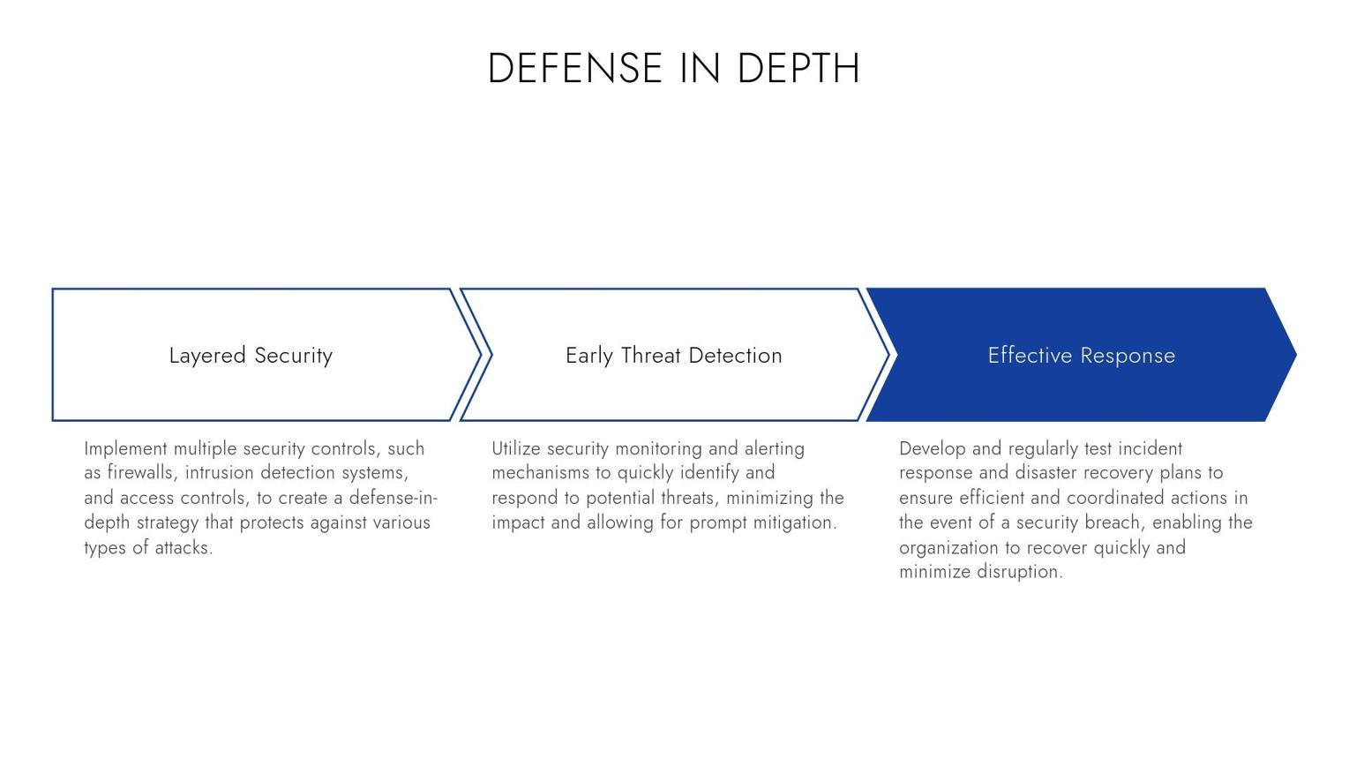
medium.com
Nội dung slide đề xuất
TẦNG 3
ỨNG PHÓ & PHỤC HỒI
Cô lập · Khắc phục · Khôi phục dữ liệu
TẦNG 2
PHÁT HIỆN & GIÁM SÁT
Log tập trung · Cảnh báo · Phân tích
TẦNG 1
PHÒNG NGỪA & BẢO VỆ
MFA · Vá lỗi · Endpoint Protection
Sơ đồ khái niệm: ba tầng liên kết, không phải thứ tự bắt buộc của mọi quy trình ứng phó.
Quy chuẩn thiết kế
Thành phần | Quy định
Font | Montserrat hoặc Inter; tuyệt đối không dùng Times New Roman
Tiêu đề | 30–36 pt, chữ đậm
Nội dung | 20–24 pt, ngắn gọn
Bố cục | Một tiêu đề, một sơ đồ chính, một thông điệp kết luận
Màu sắc | Nền xanh navy hoặc trắng; ba tầng dùng màu phân biệt có độ tương phản cao
Hiệu ứng | Hạn chế hoạt ảnh; ưu tiên sơ đồ xuất hiện đơn giản
Thông điệp kết luận trên slide: “Phòng ngừa để giảm nguy cơ – Phát hiện để phản ứng sớm – Ứng phó để phục hồi an toàn.”

